内容包含，制作人员，指导老师，游戏完整操作，操作解说，关卡过关解说，还可以包
括制作心路、团队合作等等。包含详尽的游戏操作说明，关卡说明，通关条件说明等。

制作人员
成员 | 角色 | QQ
于静 | 指导老师 | 81240448
许超 | 组长、主程、技美 | 853974536
郑家鹏 | 主美、程序 | 576344501

编译和启动游戏
- 使用VS2017打开解决方案文件。
- 编译运行。

注意事项
- 仅支持Windows7及以上的电脑。
- 需要电脑硬件支持DirectX 11。
- 建议使用VS2017而非VS2015。

欢迎界面
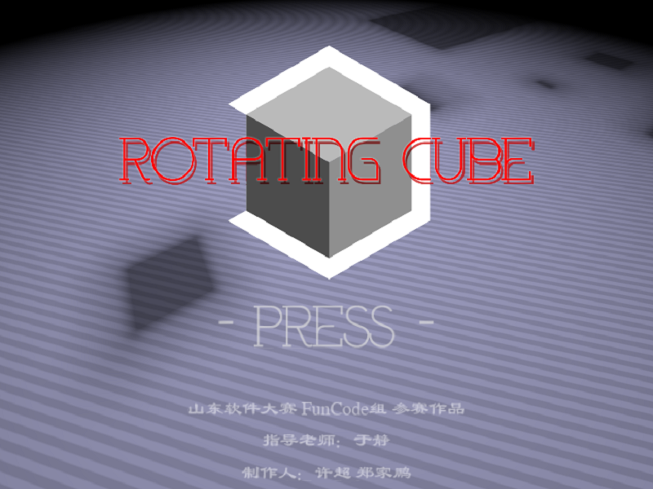
在欢迎界面点击鼠标即可进入关卡选择菜单。

关卡选择界面
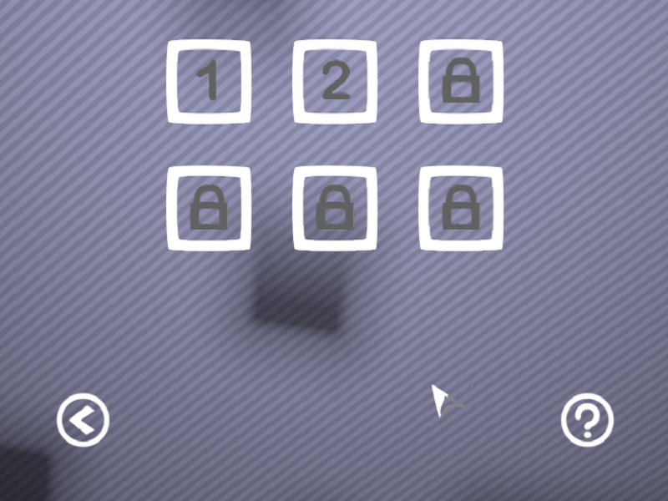
此处上边六个按钮为关卡按钮，点击后进入对应关卡。
如果是锁形图标，则表示您还不能进入该关卡，您必须通过前一关卡才可以进入此关卡。
左下角的回退按钮可以回退到欢迎界面，右下角的问号按钮可以进入帮助界面。

帮助界面
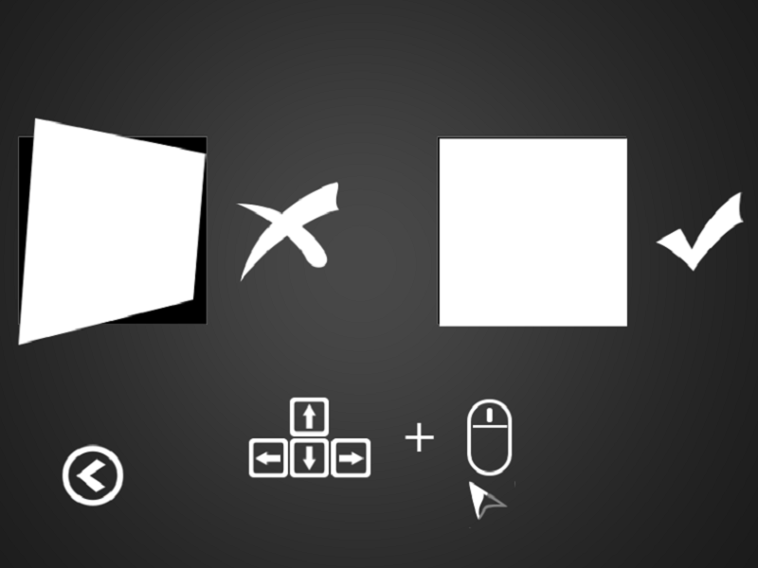
在关卡选择界面按下右下角的问号按钮即可进入帮助界面。
在此界面可以查看游戏玩法，左下角的回退按钮可以回退到关卡选择界面。

游戏界面
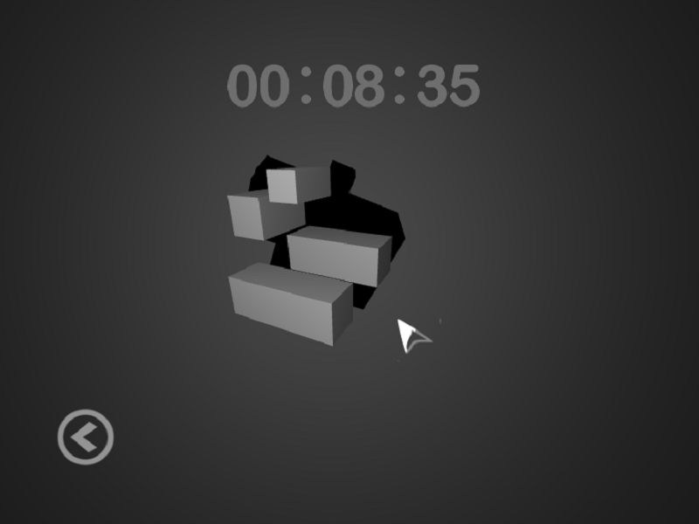
此界面为游戏，旋转屏幕上的方块使其和方块后面的黑色图形重合即可过关。 你可以随时点击左下角的回退按钮结束游戏并返回到关卡选择界面。

过关界面
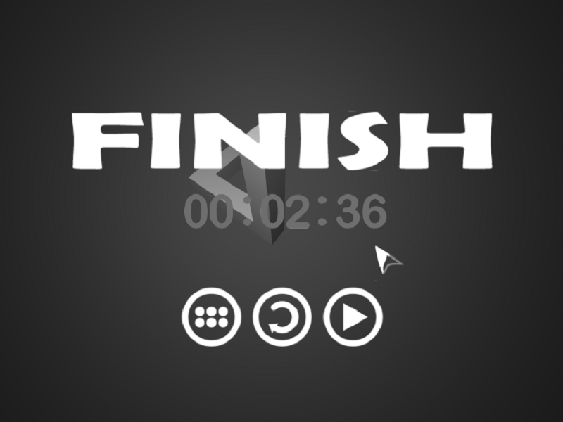
当您成功的使方块和屏幕上的黑色图形重合时，您就完成了这一关的谜题，并弹出“Finish”对话框。
这个对话框上有三个按钮：
- 最左边的按钮可以使您返回到关卡选择界面
- 中间的按钮可以使您重新尝试本关卡的谜题
- 右边的按钮可以使您进入下一关的谜题

